PENSE PAS BETE POUR GEOGEBRA CLASSIQUE 6….de A à Z
Zone de « Saisie »
A droite : affichage du menu
(avec entre autre ouverture de fichier).
A gauche : annulation de la dernière action.
Zone « Algèbre »
Zone « Graphique »
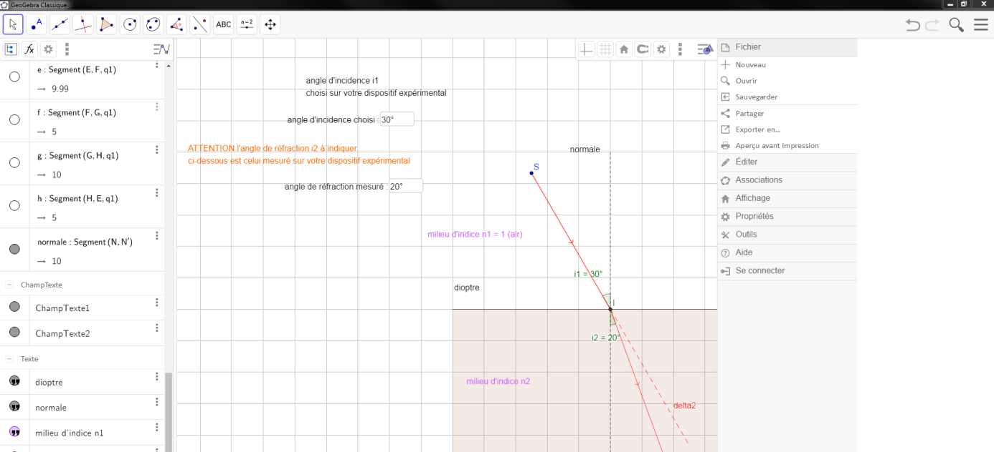
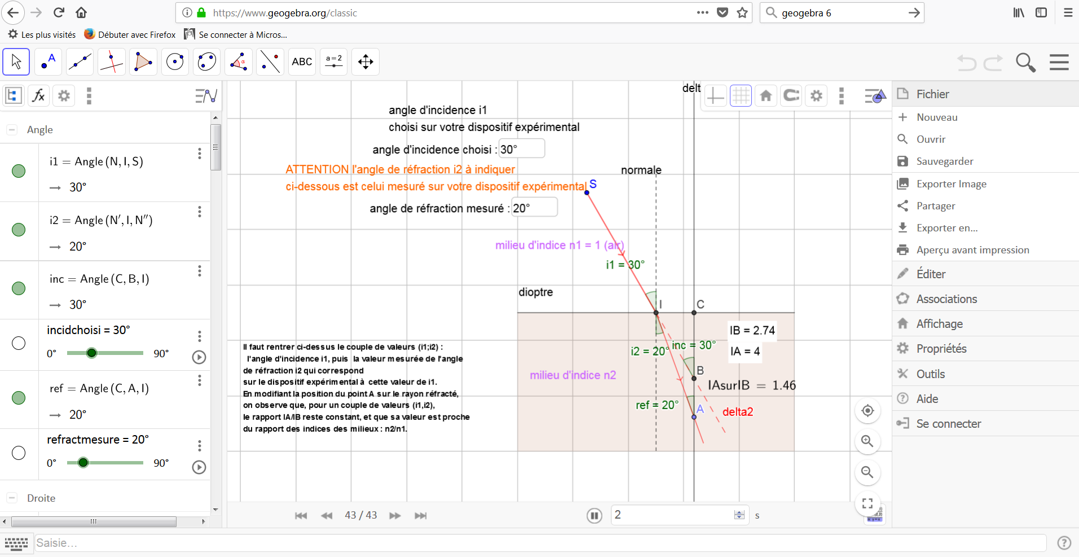

- Afficher ou non une courbe ou un objet : on clique, dans la fenêtre algèbre, à gauche de son nom, sur le rond vide, qui se colore si l’objet est affiché.
- Déplacer un objet : Icône puis clic Droit maintenu dessus jusqu’à la destination voulue.

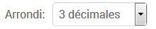
- Décimales affichées ? Par défaut, GeoGebra n’affiche que deux chiffres après la virgule et donc il remplace 0.002 par… 0. Changer donc le nombre de décimales dans le menu puis et choisir

- Dupliquer un objet, se mettre dessus et copier (Ctrl+C) puis coller (Ctrl+V). Changer ensuite le nom et éventuellement les variables si besoin.

- Lettre grecque ? selon la version :
cliquer en fin de la ligne saisie pour faire apparaitre les caractères spéciaux,
ou au-dessus du clavier virtuel choisir les caractères grecs
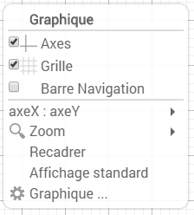
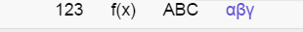

- Menu contextuel qui apparaît avec un clic D sur la fenêtre graphique.
Il permet d’afficher ou cacher les axes et une grille et de choisir les min et max sur les axes. Choisir Recadrer pour voir entièrement les courbes tracées.

- Paramètres d’un objet, les modifier : clic Droit dessus et « paramètres »

- Saisir une fonction : dans le champ de saisie de la fenêtre algèbre.
Si ce champ n’est pas visible dans la configuration de GeoGebra que vous avez, le faire afficher dans le menu en cochant « Champ de saisie ».

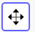
- Virgule ? Attention, pas de virgule chez GeoGebra, il faut mettre un point : .

- Zoomer sur un axe ? Activer l’icône puis passer la souris sur l’axe voulu, le nom va alors apparaître (ex : axe X). Par un clic gauche maintenu, tirer vers le haut pour dilater ou vers le bas pour contracter l’axe.

